Ульяновск, коммерческая недвижимость, I полугодие 2016 г.
(Елена Гамова (исполнительный директор, САРН), Татьяна Куклова (директор по маркетингу) ООО «ЦЕНТР НЕДВИЖИМОСТИ»)

Социально экономические показатели развития Ульяновской области

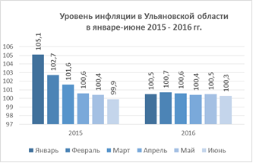
По данным Территориального органа Федеральной службы государственной статистики по Ульяновской области уровень инфляции (индекс потребительских цен и тарифов на товары и услуги) в июне 2016 года в процентах к декабрю 2015 года составил 103,1%, что меньше общероссийского уровня по итогам I полугодия (103,3%). Для сравнения - I полуг. 2015 г.-110,8%, I полуг. 2014 г.-105,6%, I полуг. 2013 г. – 103,5%). Текущий уровень инфляции вполне сравним с уровнем докризисного 2013 года. В годовом выражении (июнь 2016 г. к июню 2015 г.) уровень инфляции составил 105,9%. Основное влияние оказали стабилизация курса рубля и охлаждение потребительского спроса вследствие снижения реальных доходов, роста склонности населения к сбережениям на фоне кризиса.
В январе - июне 2016 года денежные доходы населения сложились в сумме 153831,6 млн. рублей и составили по сравнению с январем-июнем 2015 года 93,0%, денежные расходы населения – соответственно 141296,9 млн. рублей и составили 90,5%. Денежные доходы на душу населения в I полугодии 2016 г. составили 20386,6 рублей, что составляет 93,4% к аналогичному периоду 2015 г. Реальные располагаемые денежные доходы (доходы за вычетом обязательных платежей, скорректированные на индекс потребительских цен (ИПЦ) в I полугодии 2016 года по сравнению с соответствующим периодом 2015 года составили 86,9%.
Средняя номинальная начисленная заработная плата работающих по полному кругу организаций за май 2016 года составила 24368,3руб. (к маю2015 года – 105,9%), а реальная, исчисленная с учетом индекса потребительских цен, к маю2015 года – 100,4%. За январь-май 2016 года начисленная среднемесячная заработная плата по полному кругу организаций составила по области 23239,0руб. (к январю-маю2015 года – 107,0%).
В I полугодии 2016 года предприятиями и организациями области выполнено работ собственными силами по виду деятельности "строительство" на 14761,7 млн. рублей, или 103,0% к I полугодию 2015 года.
По оценке, численность постоянного населения Ульяновской области на 1 июня 2016 года составила 1255,3 тыс. человек и с начала года уменьшилась на 2,3 тыс. человек (на соответствующую дату 2015 года – на 3,3 тыс. человек) или на 0,2%. Сокращение численности населения происходило из-за продолжающегося процесса естественной и миграционной убыли населения. В целом по области в январе-мае 2016 года число умерших превысило число родившихся на 35,8% (в январе-мае 2015 года на 39,1%).
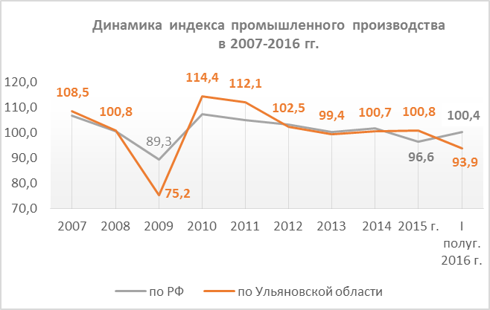
В январе-мае 2016 г. естественная убыль населения Ульяновской области составила – 90,0% к аналогичному периоду 2015 г., число родившихся составило 98,3 %, число умерших – 96,0%. Число зарегистрированных браков уменьшилось на 516 и составило 80,7% по отношению к аналогичному периоду прошлого года, число разводов составило – 99,5%.
Уровень официально зарегистрированной безработицы по области на конец июня 2016 года составил 0,57% к численности рабочей силы (на конец июня 2015 года – 0,56%).
Еще один из основных показателей, таких как индекс промышленного производства, в Ульяновской области показал снижение. В I полугодии 2016 г. он составил 93,9% по отношению к I полугодию 2015 г. (по РФ – 100,4%). Для сравнения в I полугодии 2015 г. – 107,4%, в I полугодии 2014 г. - 93,6%.
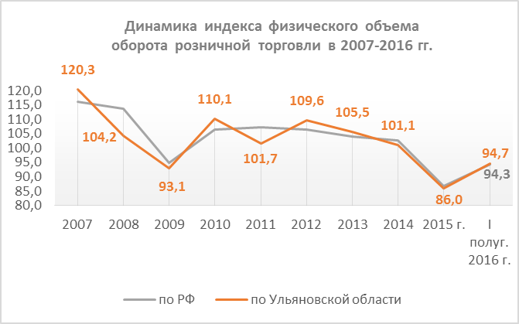
По данным Росстата, Оборот розничной торговли в январе-июне 2016 года составил 80279,5 млн. рублей, индекс физического объёма оборота розничной торговли к январю-июню 2015 года составил 94,7 % (по РФ – 94,3%). Оборот розничной торговли на душу населения в январе-июне 2016 года составил 63835,5 рубля. В структуре оборота розничной торговли удельный вес пищевых продуктов, включая напитки, и табачных изделий в январе-июне 2016 года составил 51,9 %, непродовольственных товаров – 48,1 % (в январе-июне 2015г. – 51,2% и 48,8% соответственно). Для сравнения в I полугодии 2015 г. – 86,9%, в I полугодии 2014 г. - 100,0%.
В I полугодии 2016 года населению области оказано платных услуг на сумму 25265,6 млн. рублей. Индекс физического объёма платных услуг населению в I полугодии 2016 г. составил 101,2% (в I полугодии 2015 г.- 99,2%, в I полугодии 2014 г.- 106,0%).
Оборот общественного питания составил 2647,4 млн. рублей. Индекс физического объёма оборота общественного питания к I полугодии 2015 г. составил 91,7%.
По данным Федеральной налоговой службы РФ в Едином государственном реестре индивидуальных предпринимателей по состоянию на 01.07.2016 г. в Ульяновской области зарегистрировано 27625 индивидуальных предпринимателя.
Таким образом, по итогам I полугодия 2016 года количество зарегистрированных ИП (кроме прекративших деятельность), сведения о которых содержатся в ЕГРИП осталось на уровне декабря прошлого года. Как видно из графика, количество ИП в течении прошедшего полугодия существенно не изменилось.
Практически аналогичная ситуация с образованием коммерческих организаций (юридических лиц, в части коммерческих организаций). По данным Федеральной налоговой службы РФ в Едином государственном реестре юридических лиц (ЕГРЮЛ) по состоянию на 01.07.2016 г. в Ульяновской области зарегистрировано 23538 юридических лиц (коммерческих организаций). Как видно из графика, это количество медленно, но верно растет. Так за I полугодие 2016 года оно увеличилось на 581 юридическое лицо или на 2,5%.
Руководитель Корпорации развития Ульяновской области Сергей Васин об основных результатах инвестиционной работы в 2015 г. и первом полугодии 2016 г. :- «Если по итогам 2015 года мы привлекли 16 инвесторов с общий объемом вложений 25 млрд рублей, то в первом полугодии 2016 года уже подписаны инвестиционные соглашения о реализации 14 инвестиционных проектов на общую сумму свыше 12 миллиардов рублей. В рамках реализации данных проектов планируется создать порядка 3 тысяч новых рабочих мест. Мы рассчитываем, что по результатам 2016 г. выйдем на более высокие показатели, чем в предыдущем году».
По информации Корпорации развития Ульяновской области, в первом полугодии введен в эксплуатацию завод по производству пластиковой упаковки немецкой компании «Джокей Пластик» в индустриальном парке «Заволжье», на территории особой экономической зоны открыт производственно-логистический комплекс компании «Т1». Объем вложений по этим двум проектам составил более 1 млрд рублей, создано 150 рабочих мест. На площадке особой экономической зоны началось строительство индустриального парка под предприятия малого и среднего бизнеса. В «ПОЭЗ «Ульяновск» появились новые резиденты: по итогам экспертного совета при Минэкономразвития РФ статус резидента получат еще 5 компаний (греческая «Леонтаридис», китайская «Золотая гора», российские ООО «ЦЭСТ», ООО «Оксиблок», ООО «Интер Логистик Парк»). За счет данных проектов в экономику региона будут дополнительно привлечено 5,6 млрд рублей и создано порядка 500 новых рабочих мест.
Во втором полугодии планируется завершение строительства шинного завода японского концерна «Бриджстоун», запуск производства кабельных бортовых систем для авиационной отрасли второго резидента ОЭЗ – ЗАО «Промтех–Ульяновск», вертолетного центра НП «Хелипорт–Ульяновск», маслоэкстракционного завода ООО «Легенда–МЭЗ». Ряд компаний приступит к строительству своих предприятий: начнется строительство второй очереди наноцентра, предприятия по производству заквасок и пищевых продуктов, комплекса по разведению форели в Новоспасском районе, завода по сжижению природного газа в Тереньгульском районе.
Структура предложения
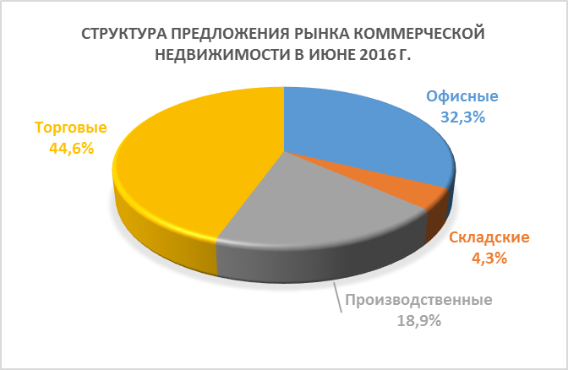
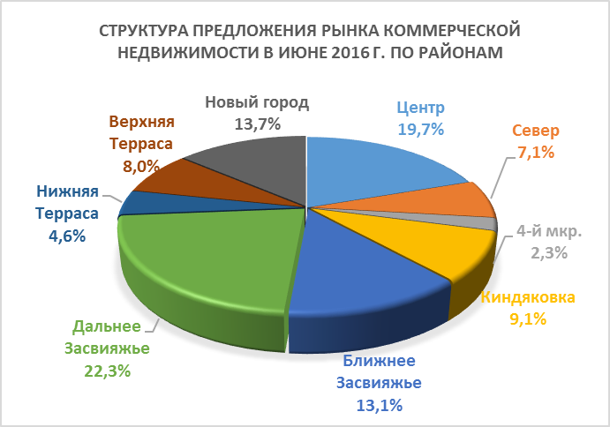
В I полугодии 2016 г. в г. Ульяновске сложилась следующая структура предложения рынка коммерческой недвижимости: 44,6% всего объема предложения занимают торговые помещения. Офисные помещения занимают 32,3% предлагаемых на продажу объектов, на долю производственных помещений приходится 18,9% и 4,3% общего предложения составляют помещения складского назначения. Основной объем предложения объектов коммерческой недвижимости сосредоточен в Дальнем Засвияжье (22,3%). Далее идут Центр города (19,7%), Новый Город (13,7%), Ближнее Засвияжье (13,1%), Киндяковка (9,1%), затем Верхняя терраса (8,0%), Север (7,1%), Нижняя терраса (4,6%) и небольшое количество объектов в 4-ом мкр. (2,3%).

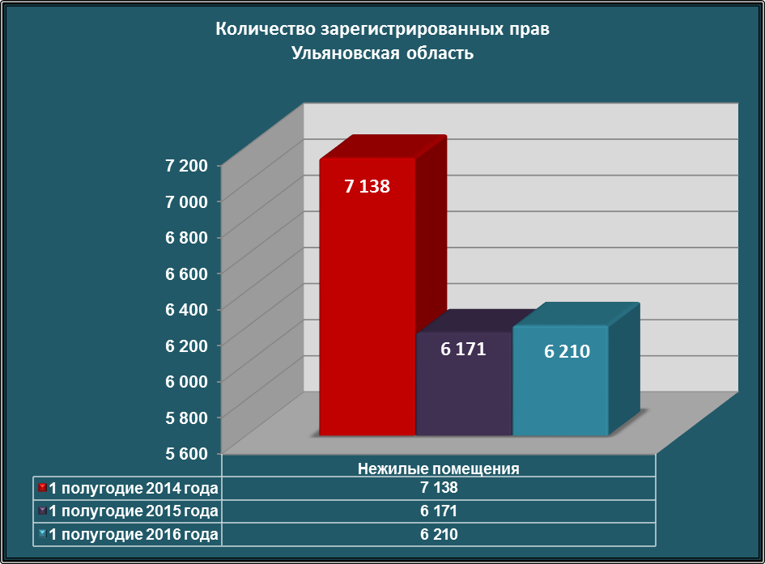
Согласно данным Управления Федеральной службы государственной регистрации, кадастра и картографии по Ульяновской области, в I полугодии 2016 г. количество зарегистрированных прав с нежилыми помещениями составило 6210, что на 0,6% больше аналогичного показателя предыдущего года.
Офисная недвижимость

По итогам I полугодия 2016 г. средняя цена предложения 1 кв.м. офисных помещений в г. Ульяновске показала снижение уровня цен на 6,8%. Отметим, что если уровень цен на офисную недвижимость в I квартале 2016 г еще оставался на уровне декабря прошлого года, то во II квартале цены устремились вниз, вернувшись к уровню годичной давности. К концу первого полугодия можно с уверенностью отметить, что рынок коммерческой недвижимости насытился, причем как за счет помещений низкого качества, так и за счет действующего бизнеса. Продавцы, все охотнее идут на скидки. Отметим, также, что ничего катастрофичного не происходит. Подобное развитие событий на рынке офисной недвижимости наблюдалось и прошлом году, а именно: I квартал – на уровне декабря прошлого года и дальнейшее снижение уровня цен во II квартале. Фактически рынок офисной недвижимости балансирует на достигнутом уровне цен. Подтвердим данный факт данными официальной статистики - индекс физического объёма платных услуг населению по итогам I полугодия 2016 года составил 101,2% (в I полугодии 2015 г.- 99,2%).
Диапазон цен предложения на офисные помещения в городе составляет от 16 300 руб. за 1 кв.м. в Дальнем Засвияжье до 87 000 руб. за 1 кв.м. в Центре города в зависимости от местоположения объекта внутри района и его качественных характеристик.
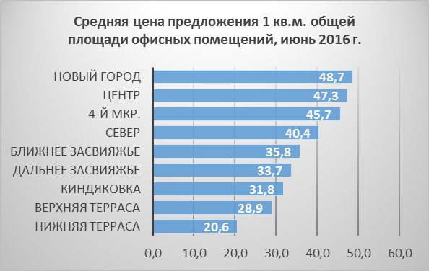
По итогам I полугодия 2016 г. тройку лидеров в рейтинге районов по средней цене предложения 1 кв. м. занимают: Новый город (48 700 руб./кв.м.), Центр (47 300 руб./кв.м.) и 4-й мкр. (45 700 руб./кв.м.). Несмотря на лидирующие позиции, средняя цена 1 кв.м. офисных помещений в Новом городе немного снизилась (-1,7%). Центр города – незначительно, но все же уступил свои лидирующие позиции Новому городу. Снижение уровня цен по итогам I полугодия в Центре города составило порядка 5-6%. Причина этому – реальное снижение уровня цен при крайне ограниченном спросе и наличие на рынке микрорайона предложений в цокольных этажах с достаточно низкой ценой 1 кв.м. (от 24 900 руб./кв.м.). Кроме этого, в Центре города достаточно большой и широкий спектр предложений, в том числе и по качеству объектов. Скажем только, что треть всех офисных помещений, выставленных на продажу сосредоточен именно в центральной части города. В Центре города и в Новом городе уровень цен на офисную недвижимость в хорошем состоянии и с выгодным месторасположением колеблется в пределах 45000-65000 рублей/кв.м.
Третье почетное место занимает 4-ый микрорайон. Здесь предложение офисной недвижимости крайне ограниченно, а уровень цен стремиться (и корректируется) к уровню центральной части города. Причина тому – территориальная близость района и высокая стоимость жилья (на уровне центральной части города). По итогам I полугодия средняя цена 1 кв.м. здесь «потеряла» порядка 10-15%. В Северной части города средняя цена 1 кв.м. офисных помещений сложилась на уровне 40 400 руб/кв.м., что соответствует уровню декабря прошлого года – (+0,5% по итогам прошедшего полугодия). Здесь диапазон цен на офисные помещения тоже достаточно широкий – от 22400 руб./кв.м. до 59400 руб/кв.м. В Ближнем и Дальнем Засвияжье средняя цена предложения 1 кв.м. офисных площадей сложилась на уровне 34000-36000 руб/кв.м. По итогам полугодия уровень цен в Ближнем Засвияжье незначительно, но все же подрос (+3,2%), а вот в Дальнем Засвияжье наоборот снизился на 14,5%. Ситуацию в Ближнем Засвияжье можно охарактеризовать как стагнацию на достигнутом уровне цен с небольшими колебаниями, а вот в Дальнем Засвияжье наблюдалось снижение уровня цен и в I квартале и во II-ом. Предложение офисной недвижимости в Киндяковке по-прежнему незначительно. Несмотря на это, уровень цен держится на низкой отметке (31800 руб/кв.м.). Предложение офисной недвижимости на Нижней и Верхней террасе единичны и достаточно редки.
Основная часть офисных помещений, выставленных на продажу, представляет собой:
- цоколь, первые, вторые этажи в построенных и сданных многоквартирных жилых домах, в основном, помещения, где организация торгового направления невозможна, маловероятна или нерентабельна.
Стоимость 1 кв.м. такого цокольного этажа будет на 40-50 % меньше стоимости 1-го этажа. Спрос на цокольные этажи практически отсутствует. Они не востребованы покупателями.
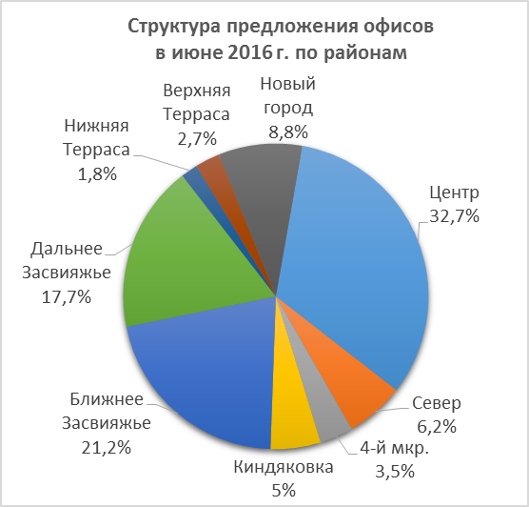
- вторые, третьи, четвертые этажи зданий торгово-офисного назначения (организация торгового направления на данных площадях маловероятна). Стоимость 1 кв.м. помещений подобного типа, как правило, меньше 10-20% стоимости 1-го этажа.
- отдельно стоящие здания или часть зданий реконструированные, перепрофилированные, переоборудованные под офисные помещения. Стоимость 1 кв.м. общей площади подобных объектов, как правило, ниже средней по району. Связано это и с большими размерами площадей, и с техническим состоянием объекта.
На долю офисных помещений приходится 32,3% общего объема рынка коммерческой недвижимости Ульяновска. Наибольший объем предлагаемых на продажу офисных помещений по-прежнему сосредоточен в центральной части города (32,7%). Далее идут Ближнее Засвияжье (21,2%), Дальнее Засвияжье (17,7%), Новый город (8,8%), Север (6,2%), Киндяковка (5%), 4-й мкр. (3,5%), Верхняя терраса (2,7%) и Нижняя терраса (1,8%).

